家庭经济困难学生认定流程
第一步：没有在学工系统完成班级认领的辅导员认领所带班级。
第二步：学生网上填写家庭经济调查表、经济困难学生认定申请表。（7月3日-9月24日，建议老生暑假期间完成，新生入学后学校填写）
第三步：辅导员组织班级评议小组线下审核材料(申请特殊困难的学生需要准备相应附件)，民主评议后在网上设置班级评议小组负责人，由评议小组负责人网上填写评议结果 。（9月25日-9月27日）
第四步：辅导员网上审核评议结果，给出贫困生档次。9月28日
第五步:学院管理员网上审核评议结果，给出贫困生档次。9月29日
第六步：学院结果院内公示5天，异议反馈。（9月30日-10月9日）
第六步：学院按照学院-专业-班级-学号排序的排序方法，将学生的家庭经济调查表以及附件整理好，送到综合楼307勤工助学管理部。（10月10日-10月13日）
第七步：勤工助学管理部线下审核材料以及附件是否符合规范，并将审核意见网上填写。
第八步：学校审核人网上填写最终审核结果，公示5天并归档。（10月14日-10月21日）

注意事项：
1、家庭经济调查表盖章要有“民政”或“社会事务”字眼，如无，材料不合格。注：五类生（低保家庭、烈士家庭、由社会福利机构监护和列入农村五保户的学生以及残疾学生）、低保边缘家庭学生可凭民政等相关部门颁发的证件认定，无需乡镇以上民政部门盖章证明。
2、认定家庭经济特别困难学生必须提供佐证材料，如没有，需在家庭经济调查表上写明原因，主管学生工作副书记签字确认。
3、学院准备报送材料时，必须按照学院-专业-班级-学号排序的排序方法，否则不予接收。（此排序方法跟系统显示顺序一样，审核效率会提高）
4、学生资助管理中心审核材料发现有问题后，会将有问题的材料返还学院重新整理，返还率在年终职能部门评价排行榜中体现。

学生上报材料操作使用说明
1.登陆数字校园-学生系统，点击 资助管理 >> 家庭经济困难学生认定申请，可申请贫困生；
先完成《高等学校学生及家庭情况调查表》，保存后，才可以填写《家庭经济困难学生认定申请表》！

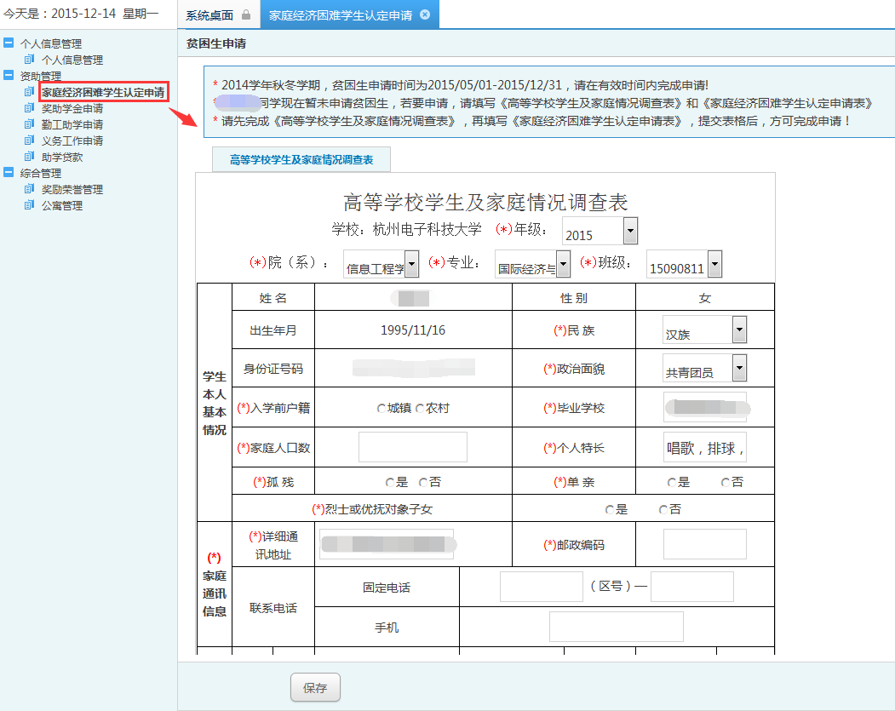
2. 填写《高等学校学生及家庭情况调查表》完成后，点击“保存”后，是该表的详情页面，可对此表进行修改或下载，下载该表后，交由学生家庭所在地的民政部门盖章：
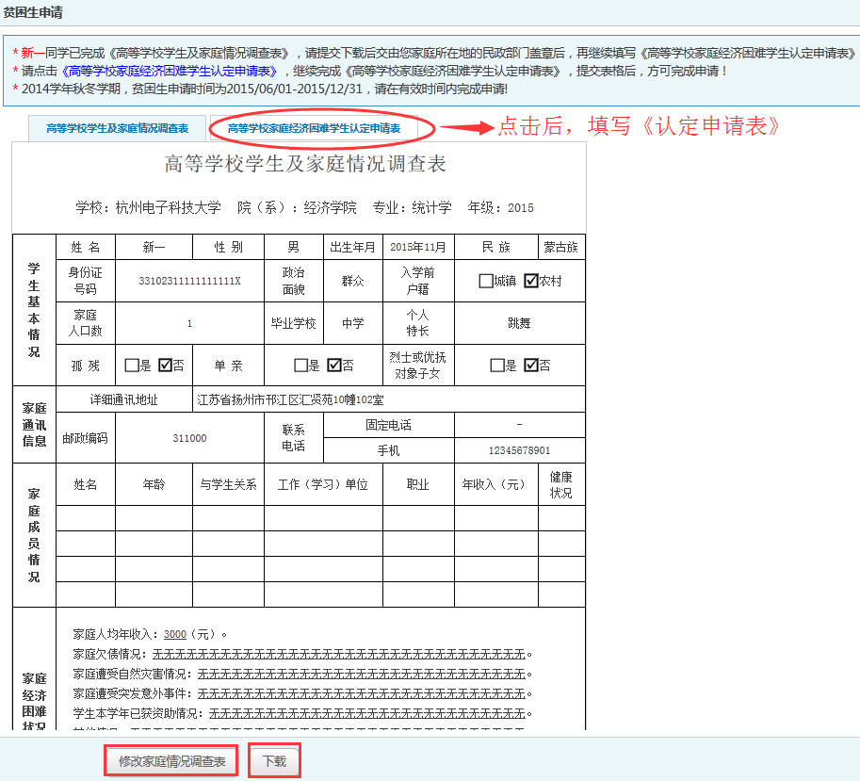
3.点击《家庭经济困难学生认定申请表》，填写该表：
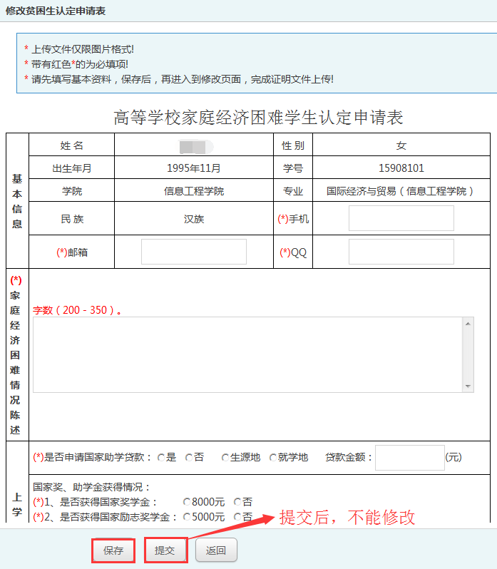
注意：点击“保存”后，可进入该表的详情页面，可对此表进行修改；点击提交后，整个填表过程结束，不能修改！

提交完毕后会出现以下提示。
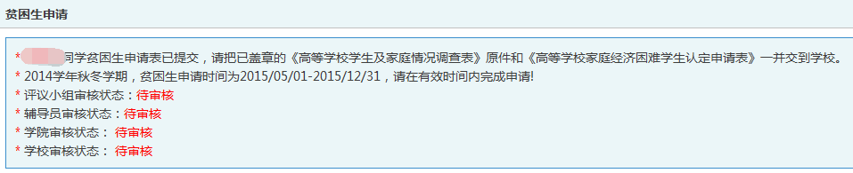

如出现下图此情况，则说明学生的资料不完整，需要修改后，再提交审核。
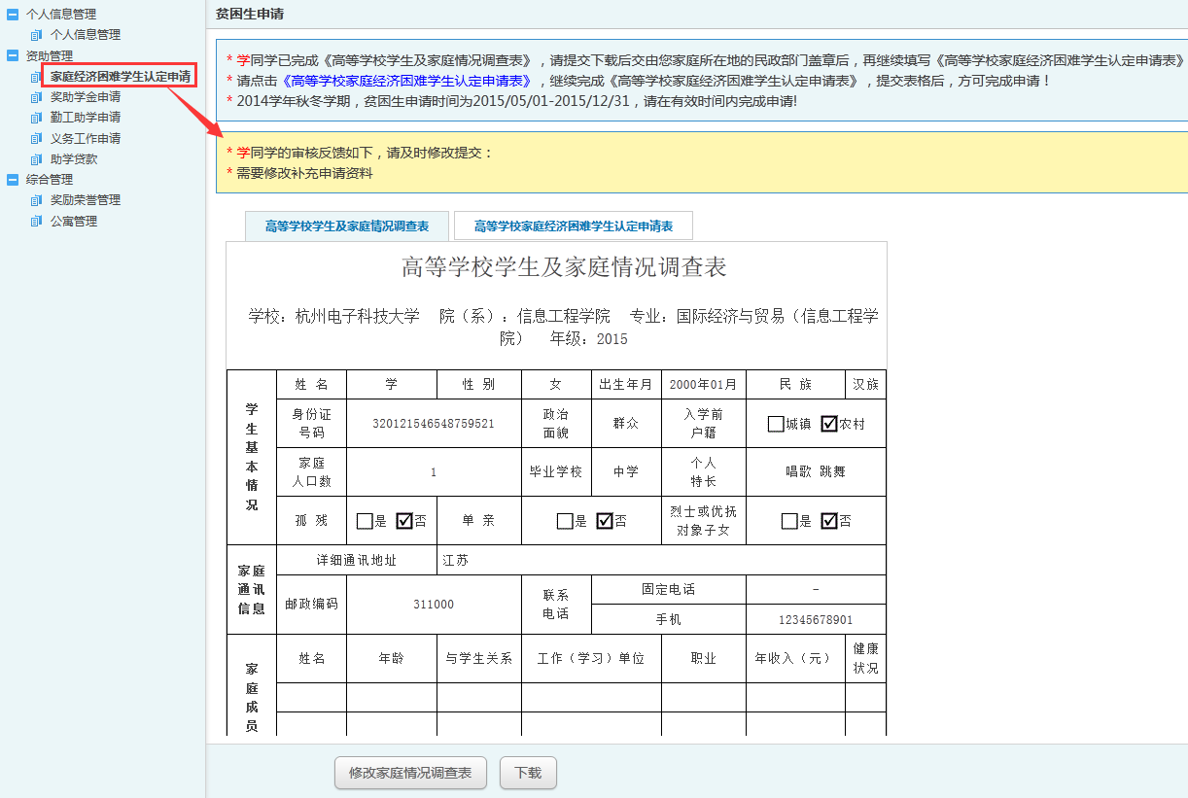

辅导员设置班级评议小组责任人
辅导员登陆数字校园-学生系统-资助管理-家庭经济困难学生认定管理，点击设置评议小组负责任人：
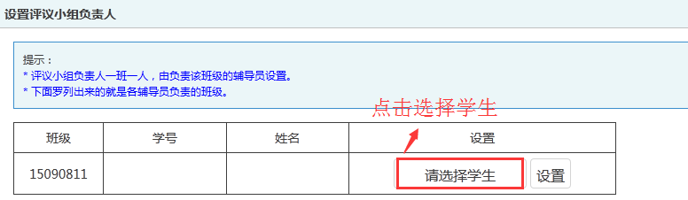

点击选择学生后，效果如下图，一个班级只能设置一名评议小组负责人：
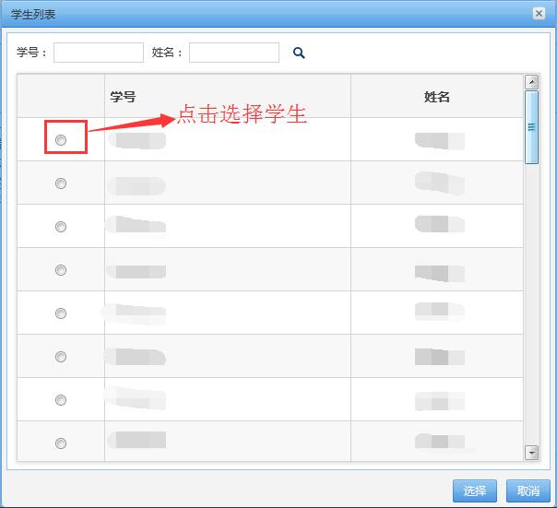
，选择学生后点击“设置”，即可设置评议小组负责人，设置成功后可点击取消评议小组负责人取消。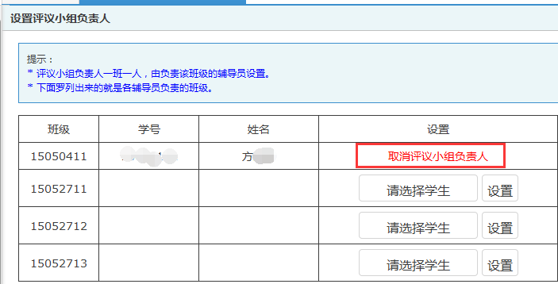

班级审核材料、民主评议，填写评议结果
1.如果学生本人是评议小组负责人，则他的左边功能栏中会有 班级评议结果上传 这一项，用来上传班级评议相关材料和结果。
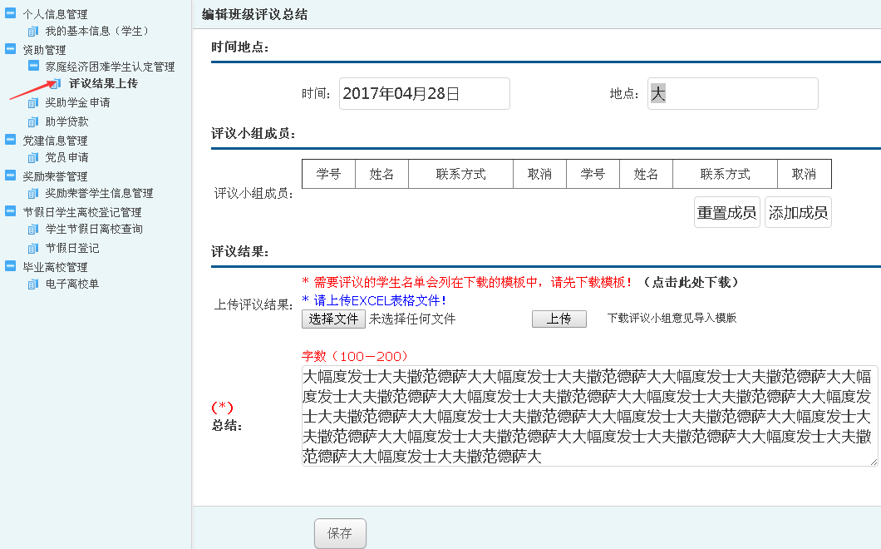
上图中，点击” 添加成员”按钮，会弹出本班级的学生名单，勾选就可以设置评议小组成员，效果如下图，可多选：
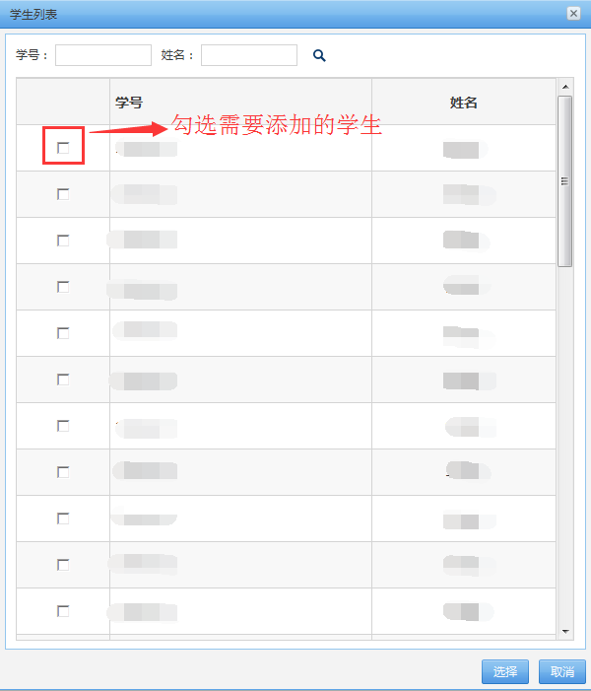
评议结果上传：首先点击“点击此处下载”，下载该班级贫困生申请模板。
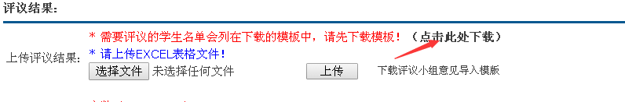
打开下载的表格， “评议档次”在下拉菜单中选择，“评议意见”请填写25-40个字数。
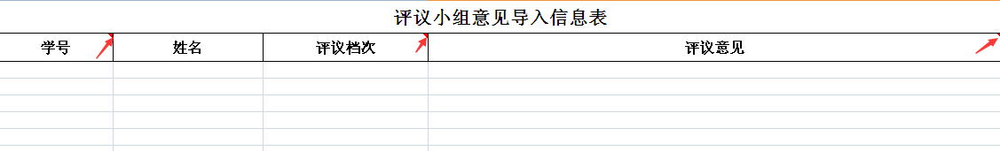
表格填写完毕后，请点击“选择文件”、“上传”，将评议结果上传系统。


辅导员审核评议结果及其他功能
1.点击 资助管理 >> 家庭经济困难学生认定管理，可查看所管理的贫困生信息；
在操作栏，可对贫困生信息进行下载，打印，查看评议总结，设置评议小组负责人等操作；
对单个学生审核，下载。
点击勾选审核可对已勾选项进行审核。
点击左上角检索按钮，可按条件检索贫困生信息：
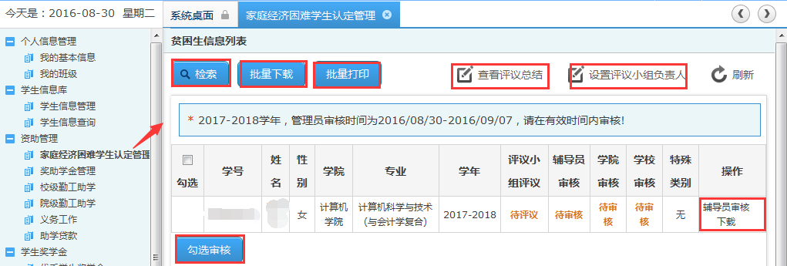

点击列表标题中有关审核的栏目，可自动按照已审核或未审核等状态排序：
（点击过的栏目会有相应的图标出现，如下图中的 学校审核）
该项目中有关审核的字段，都有一样的操作，以后该功能就不再赘述。
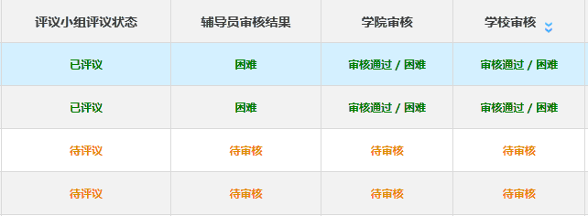

1.1：点击查看评议总结
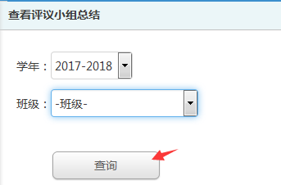
选择学年和班级，点击上图查询按钮即可以查询小组总结详情
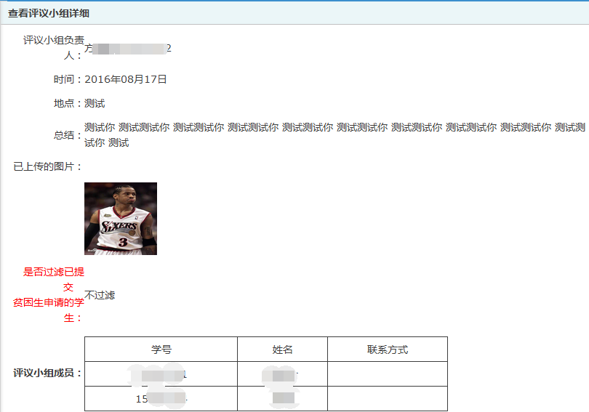

1.2：点击左上角的批量下载或批量打印 按钮，可选择需要下载或打印的学生
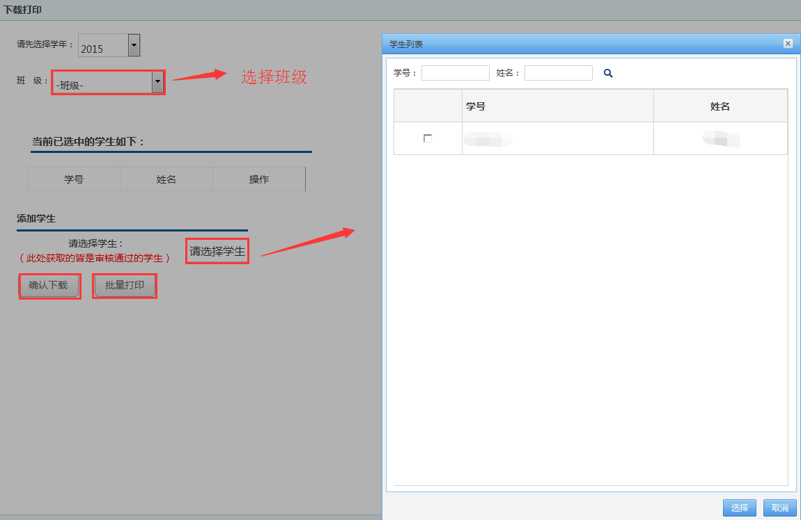:1.3：点击左下角的 勾选审核，可选择性的批量审核学生，先勾选学生，出弹出选择是 审核通过 还是 审核不通过。
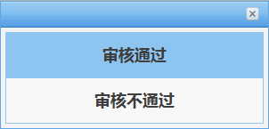

1.4：点击操作栏中的 辅导员审核，可对该学生进行审核

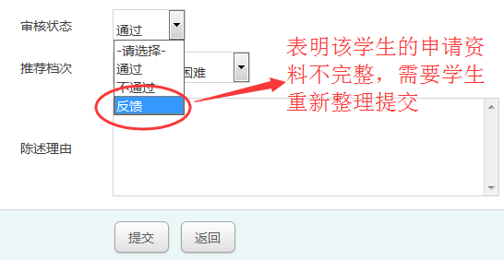
如果 推荐档次 选择 反馈，提交后，审核列表里面就没有该学生，该学生的提交状态变为 保存，可修改相关资料，再提交。
1.5:点击操作栏中的下载，可下载查看该学生的申请资料

学院管理员审核评议结果及其他功能

一、资助管理

（一）家庭经济困难学生认定申请
1：点击 资助管理 >> 家庭经济困难学生认定申请
学院管理员页面功能类似辅导员，操作栏部分详细功能参考辅导员操作。
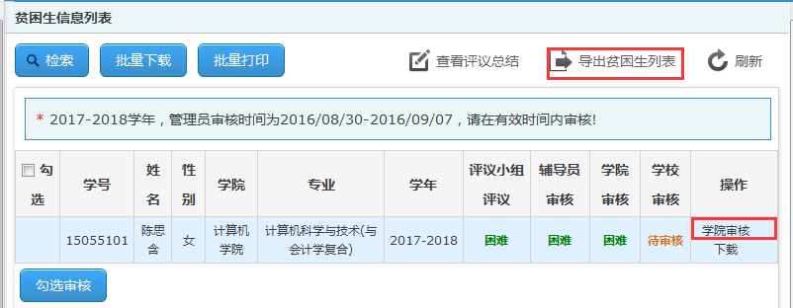

1.1:点击导出贫困生列表按钮可导出所在学院贫困生详情表格
下拉选择学院以及专业即可以导出相关贫困生信息
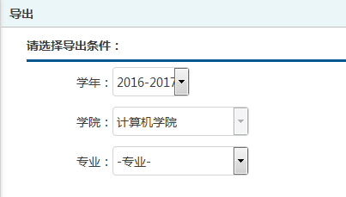

1.2:点击学院审核可进行审核
可下拉选择学院审核结果

